MEMORIAL BALDINI FORNACIARI
24-05-2011
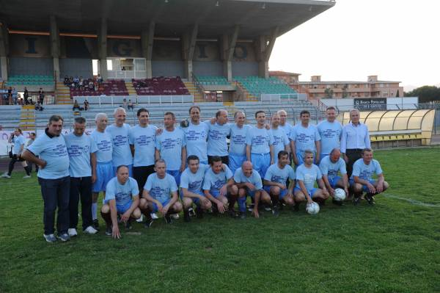
Si è aperto Lunedi 23 Maggio il 1° Memorial Baldini Fornaciari, organizzato dalla società Bar Baldini. Davanti ad un folto e divertito pubblico, nella prima serata sono scese in campo una rappresentativa delle vecchie glorie del Bar Baldini e la mitica formazione del Pontedera guidata da mister D´Arrigo, che in amichevole sconfisse nientemeno che la Nazionale di Arrigo Sacchi. Per la cronaca la gara è terminata 6a0 in favore del Pontedera.
A seguire si è disputato il triangolare tra San Donato, Gatto Verde e Treggiaia. La vincente delle tre affronterà in finale, il 30 Maggio, il Bar Baldini. Questi i risultati:
San Donato - Treggiaia 2-0
Gatto Verde - Treggiaia 2-0
San Donato - Gatto Verde 0-0 (5-4 dcr)

